POUŽITIE V ZÁHRADÁCH A PREDZÁHRADKÁCH JE POVOLENÉ

Prípravok na ochranu rastlín pre neprofesionálnych používateľov
NÁZOV PRÍPRAVKU®

Základný popis prípravku na ochranu rastlín (fungicíd, herbicíd, insekticíd, morforegulátor atď.), formulácia, spôsob jeho použitia a uvedenie použití, pre ktoré je prípravok povolený.

Účinná látka:
*Názov | **Obsah: xx g/l; g/kg  (yy% hm; obj) | označenie chemickej formy napr. (vo forme soli/ esteru yy g/l; g/kg)

*Názov účinnej látky podľa zoznamu prílohy č. VI nariadenia (ES) č. 1272/2008 alebo (ak sa v prílohe č. VI nenachádza) názov podľa ISO alebo (ak názov ISO neexistuje) uvedie sa označenie podľa pravidiel IUPAC

**Obsah účinnej látky sa uvádza v SI jednotkách:
- tuhé látky, aerosóly, prchavé a viskózne kvapaliny v g/kg a v hmotnostných percentách
- ostatné kvapaliny/gélové formulácie v g/l a v hmotnostných percentách
- plyny v objemových a hmotnostných percentách
Prípravky na báze mikroorganizmov - napr. 1x108 spor.g⁻¹ alebo 5x10⁹ cfu/g spór

Látky nebezpečné pre zdravie, ktoré prispievajú ku klasifikácii prípravku: názov látky a jej CAS / ALEBO nerelevantné
(pokiaľ ide o akútnu toxicitu, žieravosť pre kožu alebo vážne poškodenie zraku, mutagenitu pre
zárodočné bunky, karcinogenitu, reprodukčnú toxicitu, respiračnú alebo kožnú senzibilizáciu, toxicitu pre špecifický cieľový orgán (STOT) alebo aspiračnú nebezpečnosť)

Označenie prípravku
Označenie prípravku sa nepožaduje
alebo
Výstražný piktogram (vyberte príslušný piktogram)
 |  |  |  | 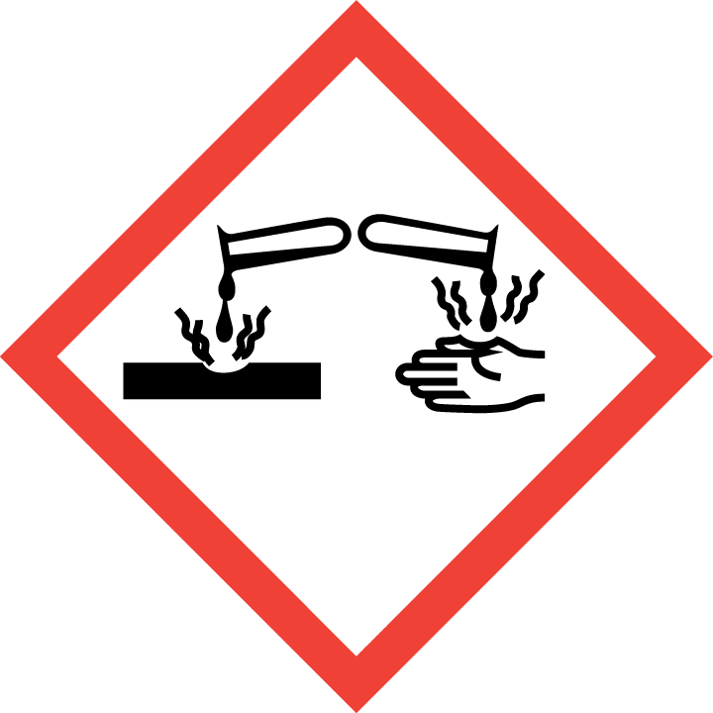
GHS01 | GHS02 | GHS03 | GHS04 | GHS05
 |  |  | 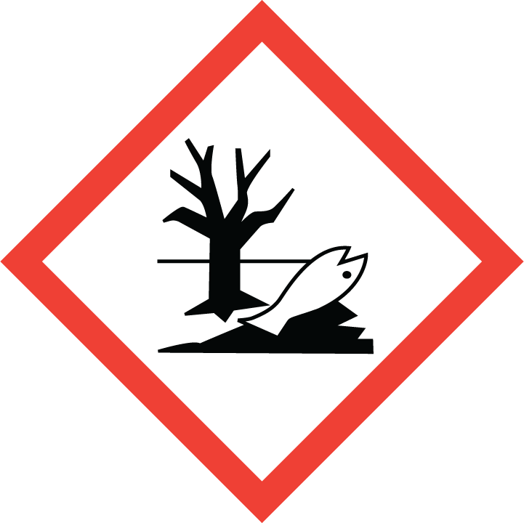
GHS06 | GHS07 | GHS08 | GHS09
Výstražné slovo
Pozor alebo Nebezpečenstvo alebo Výstražné slovo sa nepožaduje

VÝSTRAŽNÉ A BEZPEČNOSTNÉ UPOZORNENIA/ĎALŠIE INFORMÁCIE O NEBEZPEČNOSTI
H...upozornenia | Text
EUH... | Text
EUH401 | Dodržiavajte návod na používanie, aby ste zabránili vzniku rizík pre zdravie ľudí a životné prostredie.
P...upozornenia | Text

Štandardné pokyny týkajúce sa zvláštnych rizík
RSh ...

Štandardné pokyny bezpečnostných opatrení na ochranu zdravia ľudí alebo zvierat alebo na ochranu životného prostredia:
SP1
SPo
SPe 1
SPa
SPr

Označenie prípravkov z hľadiska ich rizík pre zvieratá, vodné organizmy, včely a užitočný hmyz a vodné zdroje:
Z
Vt
Vo
V
Vč (včely)
Vč (užitočné článkonožce)

Zákaz používania prípravku v 1. ochrannom pásme zdrojov pitných vôd!
PHOx veta
Nepoužívajte v blízkosti studní astudničiek!
(ďalšie vety uvedené v posudkoch)
Ak obsahuje príbalový leták: Pred použitím si prečítajte sprievodné pokyny!

Výrobca: | nepovinný údaj pre etiketu
Držiteľ autorizácie/povolenia: | názov a adresa
Konečné balenie a označovanie: | názov a adresa osoby zodpovednej za konečné balenie a označovanie prípravku na ochranu rastlín na trhu ak je údaj odlišný od držiteľa
Poverený zástupca: | nepovinný údaj pre etiketu
Číslo autorizácie ÚKSÚP:  alebo Číslo povolenia ÚKSÚP: | XX-XX-XXXX alebo XX-MB-XXXX
Dátum výroby: | uvedené na obale
Číslo výrobnej šarže: | uvedené na obale
Balenie:  (uviesť aj hmotnosť alebo objem prípravku v obale ak sa líši od veľkosti balenia) | objem, jednotka, typ obalu (hmotnosť CISLO JEDNOTKA)  (objem CISLO JEDNOTKA)  (Tuhé látky v g alebo kg;  Plyny v g, kg alebo v l;  Kvapaliny v ml alebo l)
Doba použiteľnosti: | 2 roky od dátumu výroby; Nepovinný údaj pre etiketu v tejto časti. Uvádzať len ak je menej ako 2 roky.

^{(R)} je ochranná známka firmy

PÔSOBENIE PRÍPRAVKU
Uvádza sa mechanizmus účinku a spôsob účinku (systémový/kontaktný)

Pre herbicídy: Spektrum herbicídnej účinnosti:
Citlivé buriny: ...
Stredne citlivé buriny: ...
Odolné buriny: ...

NÁVOD NA POUŽITIE
(Pre postrek)
Herbicídy, Desikanty
Plodina | Účel použitia | Dávka na  100 m² | Ochranná doba | Poznámka
SPlSkO | SPlSkO | „ml“ alebo „g“ (%) | Stanovuje ÚVZ | SPlSkO
Dávka = čisté množstvo prípravku na ochranu rastlín uvedené v: g alebo kg pri pevných prípravkoch, g, kg, ml alebo l pri plynoch a ml alebo l pri kvapalných prípravkoch.

Fungicídy, Insekticídy
Plodina | Účel použitia | Dávka na  10 l | Ochranná doba | Poznámka
SPlSkO | SPlSkO | „ml“ alebo „g“ (%) | Stanovuje ÚVZ | SPlSkO
Dávka = čisté množstvo prípravku na ochranu rastlín uvedené v: g alebo kg pri pevných prípravkoch, g, kg, ml alebo l pri plynoch a ml alebo l pri kvapalných prípravkoch.

POKYNY PRE APLIKÁCIU
Dávka: xxx g alebo ml v xxx l vody na 100 m² (pre herbicídy, desikanty striktne)
xxx g alebo ml v 10 l vody na xxx m² (pre FU, IN ...)
Počet aplikácií: max ... krát
Interval medzi aplikáciami: počet dní (ak je relevantné)
BBCH plodiny/pri HB aj burín

INFORMÁCIE O MOŽNEJ FYTOTOXICITE, ODRODOVEJ CITLIVOSTI A VŠETKÝCH ĎALŠÍCH PRIAMYCH A NEPRIAMYCH NEPRIAZNIVÝCH ÚČINKOCH NA RASTLINY ALEBO RASTLINNÉ PRODUKTY
...

OPATRENIA PROTI VZNIKU REZISTENCIE
Uvádzať zaradenie účinných látok do skupín podľa HRAC, FRAC alebo IRAC, ...

VPLYV NA ÚRODU
Uvádza sa priamy vplyv prípravku (pozítívny vplyv, negatívny vplyv -spôsobenie poškodení a odôvodnenie....)

VPLYV NA NÁSLEDNÉ, NÁHRADNÉ A SUSEDIACE PLODINY
Vplyv na následné a náhradné plodiny - potrebné uvádzať u všetkých herbicídov (aj pri ošetreniach na porast časť prípravku preniká do pôdy a zanecháva rezíduá resp. je perzistentná).
Vplyv na susediace plodiny - ide o možný zásah úletom postrekovej kvapaliny a pre to je potrebné uvádzať u všetkých herbicídov (predovšetkým však pri ePOST a POST aplikácii t.j. aplikácia pri vzídených plodinách aj burinách).

VPLYV NA UŽITOČNÉ A INÉ NECIELOVÉ ORGANIZMY
...

(tekutý prípravok balený kanistroch vo fľašiach alebo v kontajneroch)
PRÍPRAVA POSTREKOVEJ KVAPALINY
Odmerané množstvo prípravku vlejte do nádrže postrekovača naplnenej do polovice vodou a doplňte na požadovaný objem. Po uzavretí postrekovača pretrepte postrekovač tak, aby sa postreková kvapalina premiešala. Pripravte len také množstvo postrekovej kvapaliny, ktoré spotrebujete.
Balenia, ktoré nie sú vyrobené pre opätovné použitie: Zákaz opätovného použitia obalu alebo jeho použitia na iné účely!

(práškový a granulovaný prípravok balený vo vreciach a vreckách (papier a iný materiál poliehajúci účinkom vody napr. vodorozpustné sáčky)
PRÍPRAVA POSTREKOVEJ KVAPALINY
Odvážené množstvo prípravku rozmiešajte v pomocnej nádobe v menšom množstve vody na riedku homogénnu kašu, vlejte za stáleho miešania do nádrže postrekovača naplnenej do polovice vodou a doplňte na požadovaný objem. Pripravte len také množstvo postrekovej kvapaliny, ktoré spotrebujete.
Balenia, ktoré nie sú vyrobené pre opätovné použitie: Zákaz opätovného použitia obalu alebo jeho použitia na iné účely!

ČISTENIE APLIKAČNÉHO ZARIADENIA
Po skončení aplikácie prípravku je potrebné vyprázdniť nádrž postrekovacieho zariadenia a celé zariadenie vypláchnuť čistou vodou. Zvyšky aplikačnej kvapaliny je zakázané vylievať v blízkosti vodných zdrojov, podzemných vôd a recipientov povrchových vôd.

BEZPEČNOSTNÉ OPATRENIA
...

PRVÁ POMOC
V súlade s MSDS prípravku na ochranu rastlín

SKLADOVANIE
Povinný údaj je doba skladovateľnosti, ako skladovať, v akých podmienkach.
Doba skladovateľnosti v originálnych neporušených obaloch je 2 roky od dátumu výroby.

ZNEŠKODNENIE OBALOV A ZVYŠKOV
Nepoužité zvyšky prípravku v pôvodnom obale, prázdne obaly (3× vypláchnuté vodou) a vrchný obal (škatuľku) zneškodnite ako nebezpečný odpad uložením do vyhradených kontajnerov určených na tento účel obecným, alebo mestským úradom. Obaly od prípravku sa nesmú znovu používať na akékoľvek iné účely!
Oplachové vody použite na prípravu postrekovej kvapaliny. Zvyšky postrekovej kvapaliny po zriedení vystriekajte na ošetrenom pozemku, nesmú však zasiahnuť zdroje podzemných ani recipienty povrchových vôd.
Použité náradie, nástroje, zariadenia a ochranné pomôcky asanujte 3% roztokom uhličitanu sodného (sódy) a opláchnite vodou.

